Стихи о сказках и героях
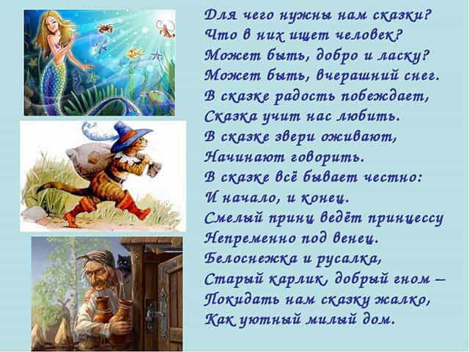
мире много сказок
Ю. Энтин
В мире много сказок
Грустных и смешных,
И прожить на свете
Нам нельзя без них.
Лампа Аладдина,
В сказку нас веди,
Башмачок хрустальный,
Помоги в пути!
Мальчик Чиполлино,
Мишка Винни-Пух –
Каждый нам в дороге
Настоящий друг.
Пусть герои сказок
Дарят нам тепло,
Пусть добро навеки
Побеждает зло.
Мама сказки мне читала(Валентина Стёпкина)
Мама сказки мне читала,
Я их слышала немало.
Про Кота, что в сапогах,
Про качели в облаках,
И про гномов с Белоснежкой,
Про Дракошу - сладкоежку,
Про зверей и Айболита,
Про разбитое корыто,
Про Ивана - молодца
И про братьев из ларца,
Про царевну, про Кащея.
Жаль, сама я не умею.
Срочно нужно взрослой стать,
Буду маме их читать.
-----------------------------
Сказки слушать я люблю,
Маму вечером молю:
Почитай мне эти сказки,
Я потом закрою глазки,
Будет сниться мне во сне,
Будто на лихом коне
Я скачу на бой с Кощеем,
Или с трѐхголовым Змеем.
Побеждаю в сказке зло,
Людям делаю добро.
Все ребята это знают
– Сказки в жизни помогают:
Быть нам честными всегда,
Не бояться никогда,
Слабым помогать в пути,
К людям с добротой идти.

------------------------------------

Сказка радость нам несет,
Тот, кто знает, тот поймет,
В сказке очень много смысла,
И любовь там ходит близко.
В сказке много приключений,
Очень радостных волнений,
Побеждает в ней добро,
Ведь, оно сильней, чем зло.

---------------------------------------

Недаром дети любят сказку.
Ведь сказка тем и хороша,
Что в ней счастливую развязку
Уже предчувствует душа.
И на любые испытанья
Согласны храбрые сердца
В нетерпеливом ожиданье
Благополучного конца.

